Tisková zpráva

Prezidentské volby 2023: Jak si vedly kampaně šampionů prvního kola?

Praha, Brno, 19. ledna 2023 – Jak dopadlo první kolo prezidentských voleb již víme, ke kvalitě kampaní se vyjadřovala řada odborníků, ale jak komunikaci viděl lid na sociálních sítích? Na to jsme se zaměřili v rámci projektu Prezidentské volby 2023 analyzujícím ohlas volebních spotů v období 26. 12. 2022 - 8. 1. 2023. Vzhledem k enormnímu množství zmínek se naši analytici zaměřili na 3 favorizované kandidáty – Danuši Nerudovou, Andreje Babiše a Petra Pavla. Největší ohlas z ostatních kandidátů zaznamenala kampaň kandidáta SPD Jaroslava Bašty, založená na slibu odvolat vládu.
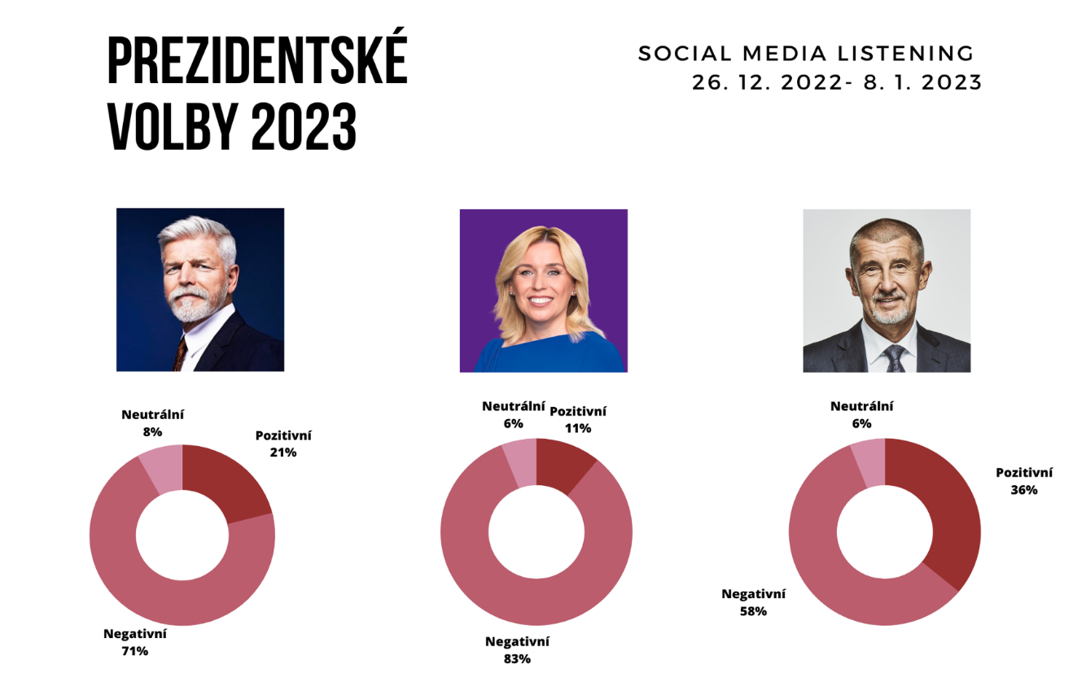
Analytici Adbros zachytili ve virtuálním prostředí v daném období 74 044 zmínek o prezidentských kampaních. Vnímání a hodnocení kampaní bylo vyhrocené: 67 % zmínek mělo negativní sentiment, pozitivních bylo 26 % a neutrálních pouze 7 %. Share of voice i podíl pozitivních hodnocení vyhrál Andrej Babiš. Nejvíce negativního hodnocení zachytila analýza u Danuše Nerudové, ovšem také některá sdělení Petra Pavla se setkala s velkým procentem negativních reakcí.

Andrej Babiš
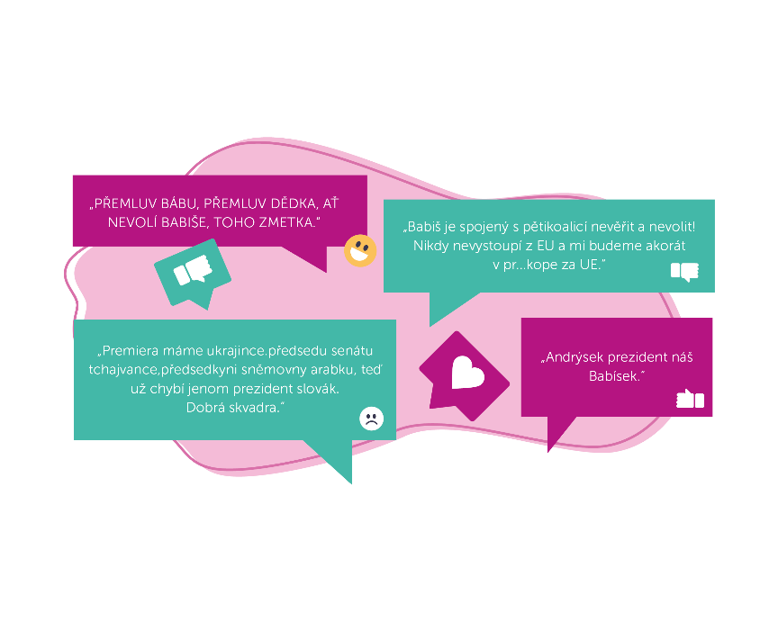
Největší část zmínek se týkala Andreje Babiše. Stejně jako u všech kandidátu převažovaly negativní zmínky (58 %), což je však nejmenší procento negativních zmínek mezi všemi třemi favority. Pozitivních zmínek se objevilo 36 %, tedy nejvíce mezi favority. Hlavním tématem týkajícím se Andreje Babiše byl jeho soud v souvislosti s kauzou Čapí hnízdo, při kterém měla být podvodně získaná dotace ve výši 50 miliónů korun, lidé se vyjadřovali, že nechtějí za prezidenta obžalovaného podvodníka. Často mu je vyčítána jeho STB minulost a opatření během pandemie. Zejména očkovací a testovací kampaně a zruinování malých a středných podnikatelů v době trvání pandemie Covid-19. Lidem také vadí, že údajně spolupracuje s vládou Petra Fialy a po případném zvolení půjde současné vládě na ruku. Dále mu lidé vytýkají upřednostňování zájmů Agrofertu před poctivým hospodařením státu. Už tradičně lidem vadí, že Babiš není Čech a nemluví dobře česky. Babiš se také dočkal výsměchu za nezodpovězení triviálních otázek školáků (kdo napsal Švejka, planety sluneční soustavy…). Kritiku si vysloužil také za neúčast v předvolebních debatách. Někteří komentující se ho však zastávali a neúčast v předvolebních debatách schvalovali z důvodu, že Babišovy názory jsou veřejnosti známy. Většina zmínek však pouze uvádí nesympatie vůči němu bez udání důvodu. Naopak lidé vkládají do Babiše důvěru, že se dokáže „vypořádat“ s Fialovou vládou. Také vyzdvihují, že se pravidelně vzdává platu v prospěch nadace Agrofertu. Mezi pozitivními zmínkami se objevují i názory, že Babiš je nejvhodnějším kandidátem ze tří hlavních favoritů, protože má zkušenosti v politice a zná vrcholné politiky po celém světě.

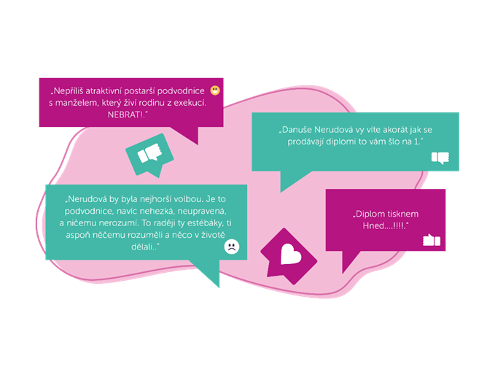
Danuše Nerudová
Až 83 % zmínek o Danuši Nerudové byly negativních, zatímco jenom 11 % pozitivních. Mezi nejvíce problematická témata patří nedostatečné vysvětlení kauzy spojené s jejím působením na Mendelově univerzitě – vysloužila si přezdívku prodavačka titulů. Dále ji lidé vyčítají, že je jenom dosazenou loutkou Fialovy vlády, nebo její liberální postoje. Komentující ji často spojují s Bruselem a USA a porovnávají ji se slovenskou prezidentkou Zuzanou Čaputovou, ovšem v negativním slova smyslu s heslem Čaputová z wishe. Lidem připadá, že je to jenom vytvořená marketingová postavička, o které nikdo nic donedávna nevěděl. Negativní ohlasy vzbudila také její kampaň, která by se dala shrnout slovy „kontaktní kampaň bez kontaktu“. Lidé nechápali, proč se pořádají akce na podporu kandidátky Nerudové bez její osobní účasti a také témata některých akcí byla bizarní – například Stavění sněhuláků pro Danuši, Papoušci pro Danuši nebo Tatínkové s kočárky za Danuši. Tyto akce byly pořádány dobrovolníky a Danuše Nerudová na nich nebyla přítomna, proto již zmíněná kontaktní kampaň bez kontaktu. Nerudová byla také terčem výsměchu kvůli použití taháku při zodpovídaní otázek v testu o bezpečnosti a následné výmluvy, že ona tahák nepoužila a všechny znalosti má v hlavě. Kontroverze vyvolává i její tvrzení, že by vyznamenala bratry Mašíny a vyjádření, že by byla za přijetí eura. V pozitivních zmínkách se objevilo, že Nerudová je jedinou kandidátkou, která myslí na všechny, a především na mladé lidi. Taktéž by komentující ocenili mít za prezidentku ženu.

Petr Pavel
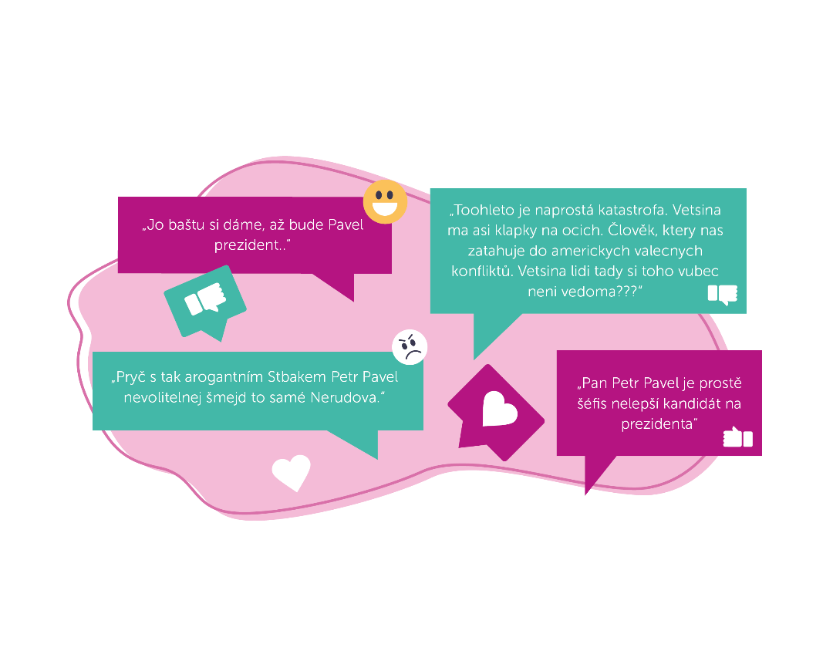
Na třetím místě se počtem zmínek umístil Petr Pavel. 71 % zmínek mělo negativní sentiment. Velkou vlnu nevole vyvolalo jednání s hnutím Z toho ven a následná domluva, že mu vrátí odcizenou prezidentskou standardu, pokud prezidentem nebude zvolen Babiš. Toto jednání vyvolalo v podstatě jenom negativní reakce. Pavlovi pořád vyčítají i jeho proevropský nebo proamerický postoj a opakují se i argumenty, že voják na hrad nepatří a tvrdí se, že voják ve vedení státu může být hrozbou pro mír. Negativní reakce obdržel i za neznalost data Dne české státnosti. Takové znalosti by podle komentujících měly být u prezidenta samozřejmostí. Komentujícím vadí i jeho údajné převlékání kabátů. Za jeho komunistickou minulost ho lidé pořád kritizují víc než Babiše, najdou se však i tací, kteří ho považují za nejlepšího kandidáta napříč tomu, že jim komunisté v minulosti zásadně ubližovali. Lidem je sympatické i to, že působí důstojně a vyrovnaně, proto by se jim na post prezidenta hodil. Někteří komentující obhajují jeho relativně krátké působení v KSČ dlouhým působením v NATO a v armádě demokratického státu. Celkem se objevilo 21 % pozitivních zmínek.
U všech 3 kandidátů se objevovaly negativní zmínky o propojení s mezinárodní neziskovou organizací Aspen Institute. Lidé se vyhrazují, že nechtějí kandidáta spolčeného s touto organizací. Tyto negativní zmínky se týkají i Andreja Babiše, který z institutu sice odstoupil, ale lidé mu jeho nezávislost nevěří.

